

**Università degli Studi di Catania**

Corso di Laurea Magistrale in Ingegneria Informatica - LM32

**Iterazione 1**

**Titolo del progetto:** attendApp – attendence management system.

**Studente:** Giuseppe Lucchese

**Matr.** 1000000350

**Corso:** Ingegneria del Software

**Docente del Corso:** Prof. Orazio Tomarchio

**1 – Iterazione 1**

**1.1 - Introduzione**

Conclusa la fase di ideazione, si passa alla fase di elaborazione. Scopo delle iterazioni seguenti sarà quello di: raffinare la Visione, implementare in maniera iterativa il nucleo dell'architettura del software, risolvere le problematiche relative ai rischi maggiori, identificare la maggior parte dei requisiti e la portata, fornire delle stime più realistiche del piano di lavoro e delle risorse complessive.

Durante questa prima iterazione i requisiti scelti su cui concentrarsi sono i seguenti:

* Implementare lo scenario principale di successo del caso d’uso U​C1: Registra Entrata.
* Implementare un caso d’uso necessario per gestire le registrazioni. In questo caso sarà implementato il caso d’uso UC6: Gestisci riepilogo mensile.

**1.2 – Analisi Orientata agli Oggetti**

L'analisi orientata agli oggetti si basa sulla creazione di una descrizione del dominio da un punto di vista ad oggetti. Vengono utilizzati diversi strumenti per fornire tale descrizione: Modello di Dominio, SSD (Sequence System Diagram) e Contratti delle operazioni.

**1.2.1 Modello di Dominio**

La disciplina che in termini di UP si occupa di fornire dettagli sul dominio è la Modellazione del Business, in particolare essa comprende la stesura del Modello di Dominio, elaborato grafico in cui vengono identificati i concetti, gli attributi e le associazioni considerati significativi.

Relativamente ai casi d’uso scelti (UC1 e UC6), dopo un’attenta valutazione dello scenario principale di successo è stato possibile identificare le seguenti classi concettuali:

* **attendApp:** rappresenta il sistema di gestione delle presenze
* **SistemaStipendi:** rappresenta il sistema con cui interagisce attendApp per ricavare alcune informazioni chiave o per trasmettere dati validati.
* **Dipendente:** rappresenta l’attore che lavora in diverse filiali dove registra l’entrata
* **Entrata:** contiene tutti gli ingressi registrati
* **Filiale:** rappresenta la filiale in cui il dipendente viene registrato
* **DispositivoRilevamento:** rappresenta il dispositivo che gestisce le presenze in una specifica filiale.
* **Riepilogo:** gestisce la lista che contiene gli elementi necessari per registrare una giornata lavorativa.
* **Responsabile:** rappresenta l’attore che si occupa di validare i dati rilevati e inviare la validazione al sistema stipendi.

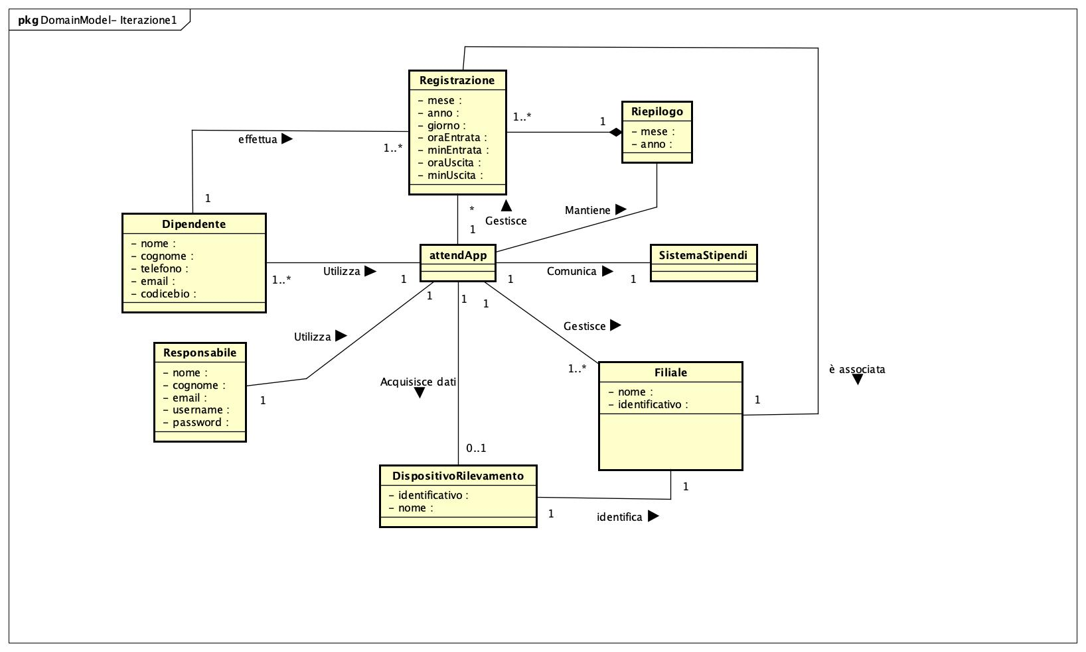

**1.2.2 Diagramma di sequenza di sistema**

Procedendo con l’analisi Orienta agli Oggetti, il passo successivo è la creazione del Diagramma di Sequenza di Sistema (SSD) al fine di illustrare il corso degli eventi di input e di output per lo scenario principale di successo del caso d’uso UC1

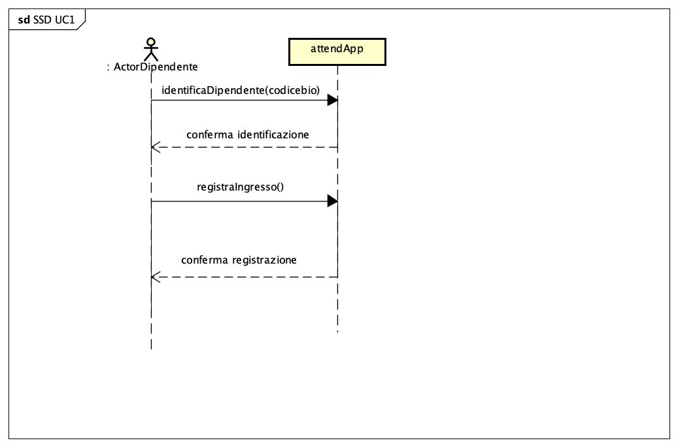

per il caso d’uso UC6 il diagramma di sequenza di sistema è il seguente:

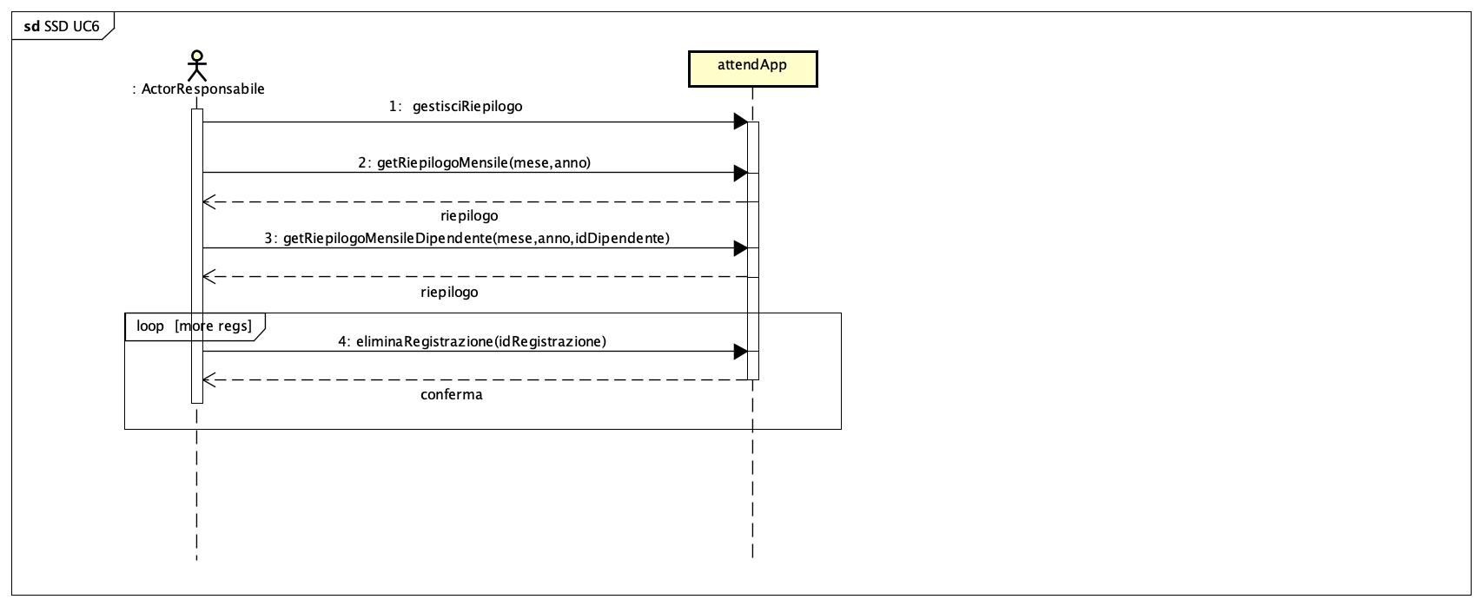

**1.2.3 Contratti delle operazioni**

Vengono ora descritte attraverso i Contratti le principali operazioni di sistema che si occupano di gestire gli eventi di sistema individuati nell’SSD.

**Contratto CO1 : identificaDipendente**

|  |  |
| --- | --- |
| **Operazione** | identificaDipendente(codicebio : integer) |
| **Riferimenti** | Caso d’uso UC1: RegistraEntrata |
| **Pre-condizioni** | Il dipendente ha scelto di registrare l’entrata, ha appoggiato il dito registrato e il dispositivo ha generato il codice associato all’impronta letta. |
| **Post-condizioni** | * Il codicebio viene inviato al sistema stipendi e l’applicazione si mette in attesa di ricevere l’identificativo del dipendente se esiste ed è registrato. * L’attributo codicebio viene valorizzato * L’attributo idDipendente viene valorizzato * L’applicazione mostra il menu dipendente. |

**Contratto CO2 : registraIngresso**

|  |  |
| --- | --- |
| **Operazione** | registraIngresso() |
| **Riferimenti** | Caso d’uso UC1: RegistraEntrata |
| **Pre-condizioni** | Il sistema attendApp riceve la richiesta di registrazione ingresso. |
| **Post-condizioni** | Il dipendente conferma la registrazione e viene dunque creata un’istanza di Registrazione con valorizzati gli attributi data,ora, identificativo del dipendente e identificativo della sede e viene archiviata la registrazione. |

**Contratto CO3 : visualizzaRiepilogo**

|  |  |
| --- | --- |
| **Operazione** | visualizzaRiepilogo (mese : int , anno : int) |
| **Riferimenti** | Caso d’uso UC6: Gestisci Riepilogo Mensile |
| **Pre-condizioni** | Il responsabile, sceglie di visualizzare il riepilogo mensile quindi digita il mese e l’anno di interesse. |
| **Post-condizioni** | * Il sistema restituisce il riepilogo costituito dalla lista dei dipendenti e la lista ingressi/uscite per dipendente per quel mese/anno. |

**Contratto CO4 : eliminaRegistrazione**

|  |  |
| --- | --- |
| **Operazione** | eliminaRegistrazione(idRegistrazione : int) |
| **Riferimenti** | Caso d’uso UC6: Gestisci Riepilogo Mensile |
| **Pre-condizioni** | Il responsabile ha scelto di visualizzare la lista delle registrazioni ingressi/uscite di un determinato dipendente e nota un’anomalia ovvero uno o più ingressi con uscita mancante. |
| **Post-condizioni** | * Il responsabile digita l’id della registrazione da eliminare * Viene cancellata dalla lista registrazioni di un certo riepilogo, la registrazione con quell’id. |

**1.3 – Progettazione**

La progettazione orientata agli oggetti è la disciplina di UP interessata alla definizione degli oggetti software, delle loro responsabilità e a come questi collaborano per soddisfare i requisiti individuati nei passi precedenti. L’elaborato principale di questa fase che è stato preso in considerazione è il M​odello di Progetto,​ovvero l'insieme dei diagrammi che descrivono la progettazione logica sia da un punto di vista dinamico (Diagrammi di Interazione) che da un punto di vista statico (Diagramma delle Classi).

**1.3.1 - Diagrammi di sequenza**

Gli scenari presi in considerazione per la realizzazione dei diagrammi di sequenza sono i seguenti:

1. Registrazione di un ingresso da parte di un dipendente
2. Gestione di un riepilogo mensile (visualizzazione di un riepilogo e scelta di eliminazione per anomalie)
3. Vedi allegato registraIngressoSD.jpg
4. Vedi allegato gestisciRiepilogoSD.jpg

**1.3.2 – Diagramma delle classi per la prima iterazione**

vedi allegato : ClassDiagram_1.jpg